S23-5 Scheda creata il 7 novembre 2023

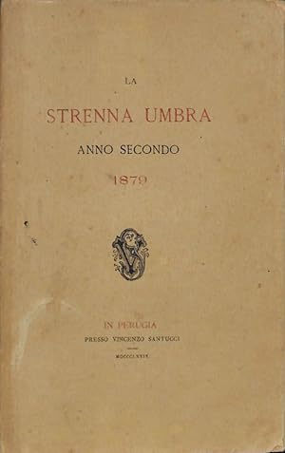
Descrizione storico-bibliografica
*Strenna umbra / diretta da Giovanni Binni-Cima. - Anno 1 (1874)- . - Perugia : Boncompagni, [1874-1891]. - volumi ; 19 cm. ((Annuale. – Non pubblicata: 1875-1877. – L’editore varia: Tip. V. Bartelli (1878); Vincenzo Santucci (1879). – Il formato varia: 24 cm. - CUBI 00972200. - UM10016068; UBO2115353
Nel 1878 ha il titolo: *Umbria : strenna pel …
Direttore: Binni-Cima, Giovanni

La *strenna perugina letteraria ed artistica per l’anno 1894. - Perugia : Tip. Boncompagni, 1894. – 1 volume : p. 126, con quindici tavole ; 23 cm. - BNI 1894- 2898. - UM10016058

La *strenna umbra, letteraria ed artistica per l'anno 1895. - Perugia : Tip. Boncompagni, 1895. - 130 p., [12] c. di tav. : ill. ; 24 cm. ((In appendice pagine pubblicitarie. - CUBI 573884. - BNI 1895-1770. - CUB0620932; UM10016069

*Strenna umbra per l'anno 1897. - Perugia : Tip. Umbra, 1897. - 8. p. 64. - CUBI 573886. - BNI 1897-1065. - CUB0620934

Soggetto: Umbria – 1874-1897

